令和2年度金融機関アンケート アップロードマニュアル
■金融機関アンケートをご回答いただくにあたり下記の3点が必要になりますのでご準備ください。
なお、P.5に照会先を含めてFAQがありますので、適宜ご利用くださいませ。

～ご準備いただくもの～
〇（ご入力済の）金融機関アンケート回答票（以下、アンケート回答票）
※アンケート回答票にはパスワードを設定しないようお願いいたします。
当センターのホームページ（HP）からアンケート回答票をダウンロードすると「R2_enquete.xlsx」というファイル名になりますが、ファイル名を金融機関(企業)名に変更(例:○○銀行.xlsx)の上ご回答ください。

〇ログインID
〇パスワード
※ログインIDとパスワードは6月下旬頃、当センターより郵送で部門長宛に送付させていただいた
「『令和２年度金融機関アンケート』へのご協力のお願い」に同封しております。
<手順>
1 | Webサイト | ブラウザからアップロードサイトを開いてください。  ※Internet Explorer11又はFirefox最新バージョンを推奨します。  URL参照：https://area02.smp.ne.jp/area/p/rho4tcth7lemar7/h5C_0g/login.html
2 | ログイン | アンケート送付ログインページが表示されます。  ログインIDとパスワード*を入力しログインを押してください。  *ログインIDとパスワードは、当センターから送付しております依頼状に同封。  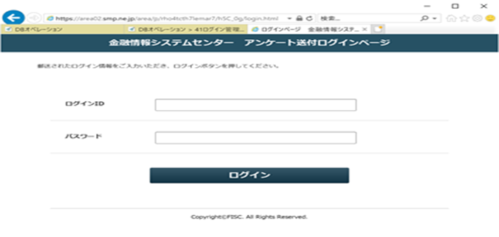
3 | 回答 | ログイン後、以下の入力画面が表示されます。  必須項目の入力とアンケート回答票の添付が完了しましたら確認画面へを  押してください。  ※入力いただく情報はアンケート担当者(責任者・回答者)でお願いします。  ※黒枠内は自動挿入されておりますので変更がある場合(金融機関コードを除く)は修正  をお願いいたします。  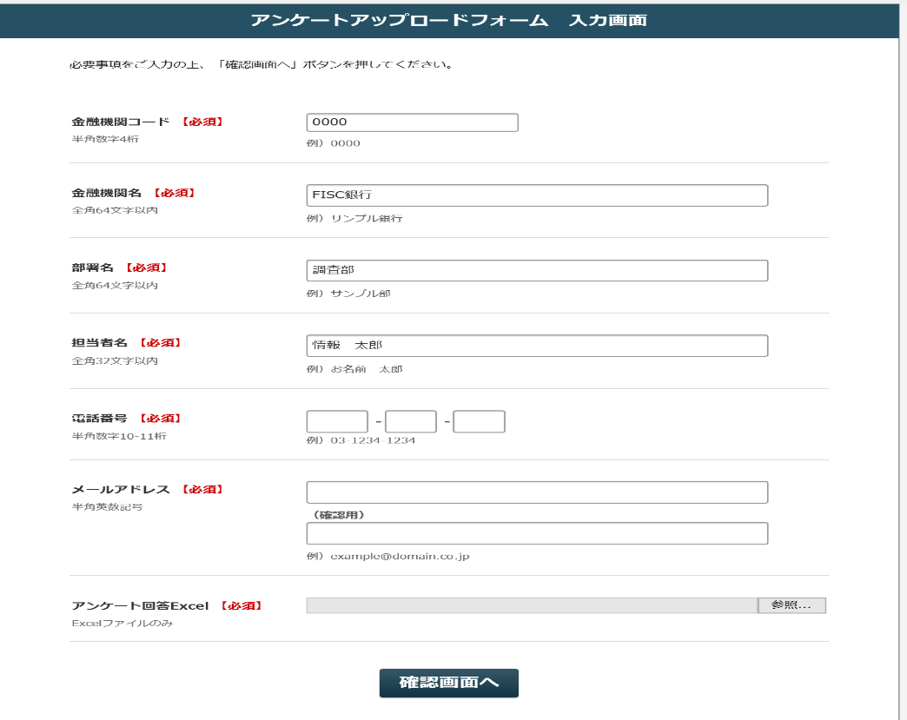  ・金融機関コードは、自動挿入のまま、修正不要です。  （P.5 FAQ4,5 をご参照）  ・誤って情報を消してしまった際は  再度ログインしていただくと  自動挿入されます。  ※(一度ご回答いただいていても)  ログインの度、初期情報に戻りますのでご注意ください。  アンケート回答票の添付方法  ・「参照」ボタンをクリックします。  ファイル選択画面が表示されますので対象のアンケート回答票を選択すると  添付されます。  ※アンケート回答票にはパスワードの設定をしないようお願いいたします。  また、ファイル名は金融機関名に変更してください。(例：〇〇銀行.xlsx)  ↓(アンケート回答欄）  ・枠内に選択したアンケート回答票が反映されていれば添付完了です。  ※ファイル未添付、添付ファイルがExcel以外の場合はエラーとなります。
4 | 確認画面 | 前画面でご入力いただいた項目の確認画面が表示されます。  記載内容、ファイルが添付されていることを再度ご確認いただき、「送信する」のボタンを押してください。  入力内容を変更される場合は戻るボタンで「3」の入力画面に戻ることができます。  ※確認画面から送信した後はアップロードしたアンケート回答票の確認ができません。  また、ファイルの削除や上書き保存もできかねますので、送信後アンケート回答票の  変更を希望される際はお手数ですが再度アップロード手続きをお願いいたします。  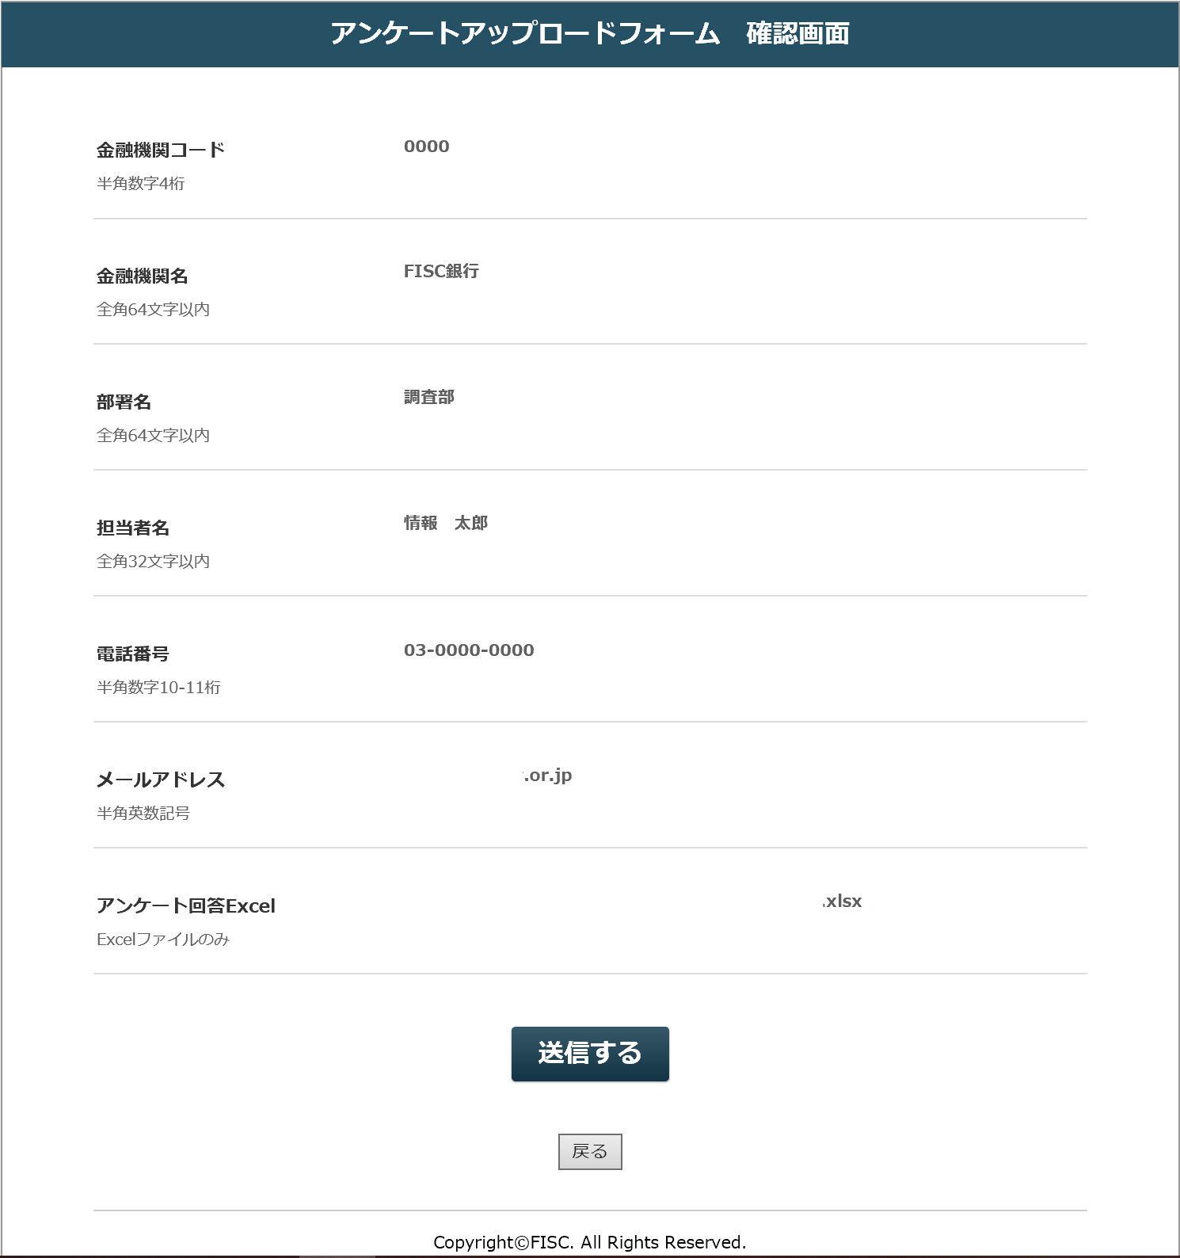  アンケート回答票を2回以上  アップロードされた場合は、当センター宛にご連絡くださいませ。  （P.5 FAQ7 をご参照）  入力変更される場合
5 | 完了 | 以下のような完了画面が表示されると、ご入力いただいたメールアドレス宛に  アップロード完了メールが自動送信されます。  完了画面の表示とメール受領が確認できましたらアップロード完了となります。  【アップロード完了画面】  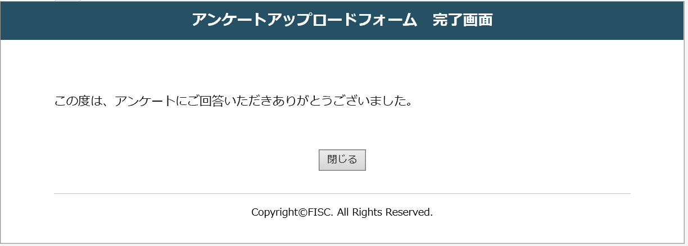  【メール】  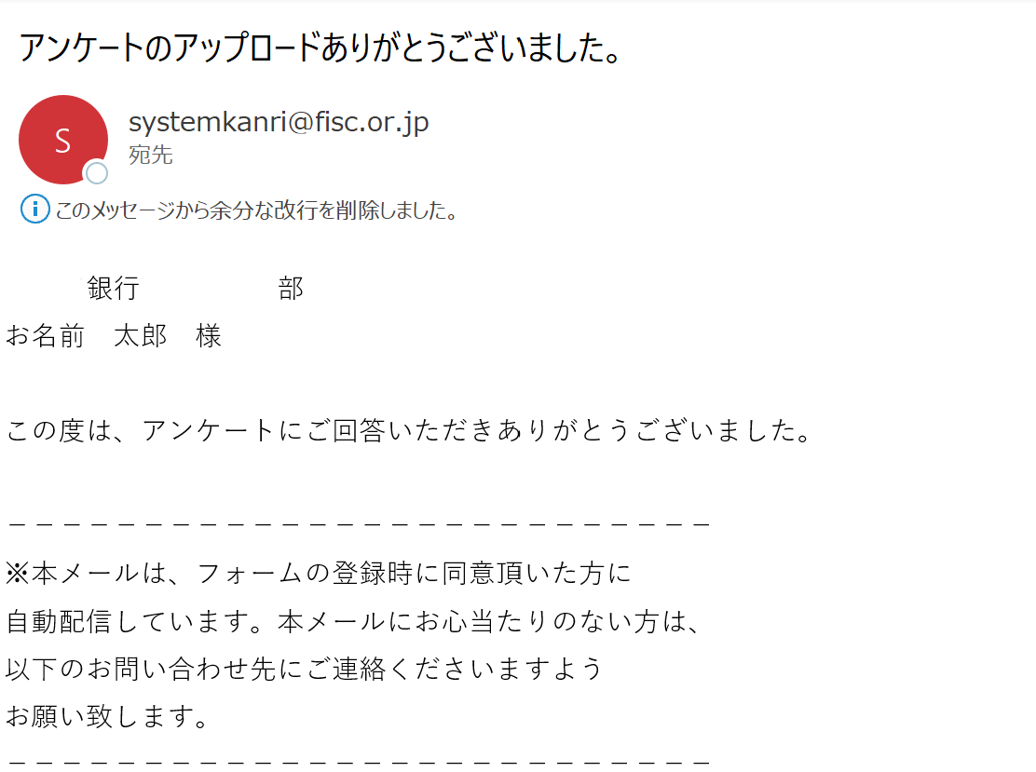  ※Gmailをご利用の方はプロモーションへ振り分けられている可能性がありますので  ご注意ください。
6 | 作業終了 | 閉じるボタンでWebページを閉じてください。  以上で完了となります。ご回答ありがとうございました。

金融機関アンケートFAQ
Q１ 当センターのHPから、アンケート回答票をダウンロードできない。
マニュアル通りに対応しても、アップロードサイトにアップロードできない。
A１ 当センターのシステムに問題が発生した場合は確認し次第、当センターHPに記載いたします。
貴社のシステムで制御がかかっている可能性がありますので、貴社内でご確認ください。
貴社内で対応が出来ない場合は、下記照会先までお問い合わせください。
Q２ アンケート回答票を金融機関(企業)名に変更しないで、アップロードしてしまった。
A２ 当センターにて対応しますので、ご連絡や再度のアップロードは不要です。
Q３ 郵便物を紛失してしまい、ログインIDとパスワードが分からずログインできない。
A３ 郵便物は部門長宛に送付しておりますので、ご確認ください。それでも見つからない場合は、下記照会先までお問い合わせください。当センターにて確認の上、ご連絡いたします。
Q４ 非金融機関に付与されている金融機関コードは何か。
A４ 集計管理のため、当センターで付与させていただいた番号となります。アップロードサイトを一度閉じ、再度ログインいただきますと自動挿入されます。
Q５ アップロードフォーム入力画面で自動挿入されている金融機関コードが異なっている。
A５ 自動挿入されている金融機関コードは、集計管理に利用しております。
金融機関コードが異なる場合、入力画面上では変更せず、正しい金融機関コードを下記照会先までご連絡ください。
Q６ 入力画面で入力する情報は、アップロード作業をした担当者や、会社の代表としてもよいのか。
A６ ご入力いただく情報は、本アンケート担当者(責任者・回答者)の方でお願いします。
Q７ 複数回アップロードしたが、連絡した方がよいか。
A７ ２回以上アップロードされた場合は、下記アドレス宛にメールいただけると幸いです。
その際は①お名前②いつ頃アップロードしたものが最新なのかを明記いただきますようお願い
いたします。
Q８ アップロード完了画面は表示されたが、メールが届かないためアップロードできたか不安。
A８ 迷惑メールやゴミ箱へ振り分けられていないか今一度ご確認お願いします。
Gmailに関しては、プロモーションに振り分けられている可能性がございますのでご注意ください。どのフォルダにも届いていないようであれば、当センターにてアップロード状況確認いたしますので
下記までお問い合わせください。
※お問い合わせいただく場合は、原則メールでお願いいたします。
回答にお時間がかかる場合がございますので予めご了承くださいませ。
（本件に関する照会先）
公益財団法人 金融情報システムセンター
調査部 本城・清水・竹田
enquete@fisc.or.jp （TEL 03-5542-6062）

